ЧЕТВЕР
Літературно-мистецьке свято
,,Нам треба твого голосу, Тарасе!”
6-8 класи

Літературно-мистецьке свято ,,Нам треба твого голосу, Тарасе!”
Святково прибраний зал. У глибині сцени – портрет Т.Г.Шевченка, прикрашений вишитим рушником. Поруч написані слова:,,Нам треба твого голосу, Тарасе!”. На стінах висловлювання відомих людей про Т.Шевченка, цитати з творів Великого Кобзаря. Поруч зі сценою оформлена книжкова виставка.
Звучить запис пісні ,,Думи мої, думи мої”.
На сцену виходять ведучі, стоять по обидва боки сцени біля мікрофонів.
Ведуча.
В минулім часі не кажіть про нього –
Він з нами нині в майбутнє йде!
Його слова – то нам пересторога
У наших діях, і на кожний день.
Якщо вам мова, і земля, й родина,
І пісня українська дорогі, -
Любіть, як він, страждальну Україну,
Як він – і ненавидьте ворогів.
Ведучий.
У нас він будить волю, честь і гідність,
За правду кличе на борню іти.
На світі всі знедолені і бідні
Були для нього – сестри і брати.
У будні радості, печалі і тривоги
Йому віддаймо шану та уклін.
За мудрістю звертаймося до нього.
І переможем: з нами БОГ і ВІН!
Читець.
Є безсмертя зоря і слова є пророчі,
Їх вогонь не палить, не зігне бурелом,
Супроводять мене скрізь Шевченкові очі,
Що палають, як цвіт, під високим чолом.
Вони кличуть людей стати гордо на чати,
Рідну землю і рід берегти від іржі
І за правду святу невідступно стояти,
Подолавши і ляк, і сумні міражі.
Вчать вони відрізняти зерно від полови,
ІЦо вогонь чистоти в їх глибинах горить.
Очі кажуть мені: ,,Як зречешся ти краю, -
Змиють перші дощі неглибокий твій слід.”
Дивовижне якесь в них незгасне сіяння,
Вони кажуть, щоб вчитись і в дії рости.
Очі кличуть людей до братерства, єднання,
До любові і віри, і доброти.
І зневіра летить в чорне прірвисько ночі.
І живиться словом тяжіння земне.
Де б не був – відчуваю Шевченкові очі,
Що сіяють добром й надихають мене.
Ведучий. Кожне покоління українців мало свого Шевченка. До одних він приходив як пророк Єремія, котрий оплакував руїни української гетьманської держав і козацької республіки Запорізької Січі. Такий Шевченко з гіркотою промовляв: ,,Не вернеться!”.
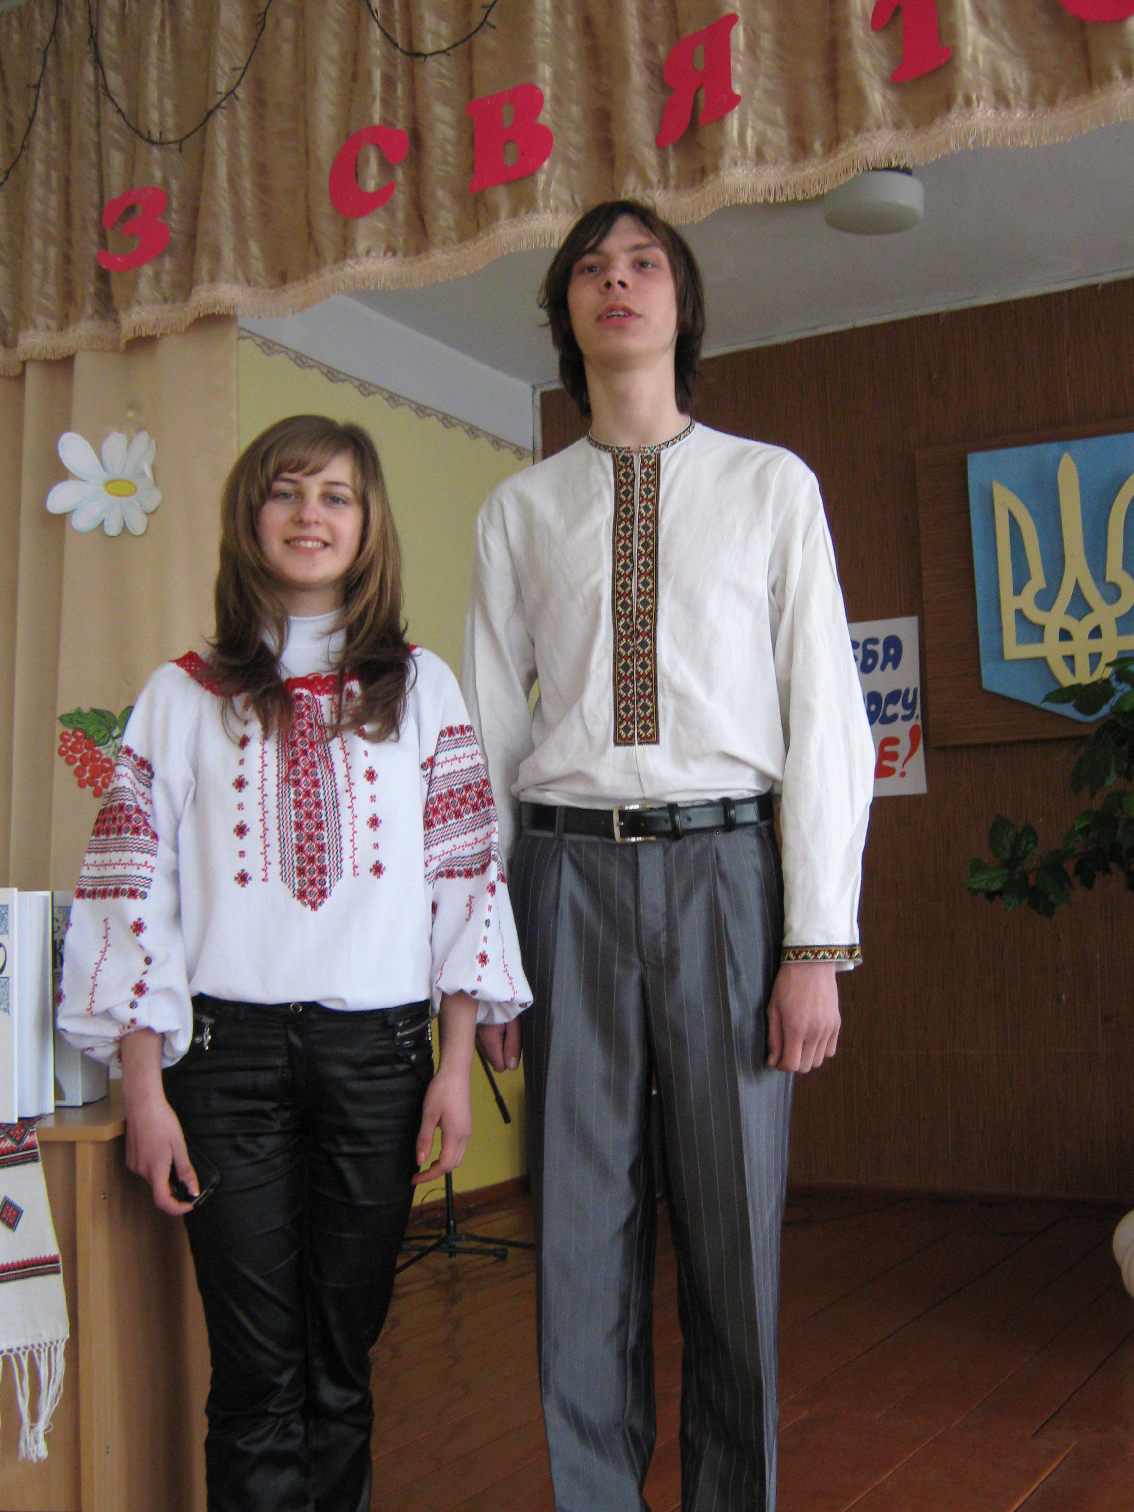
Читець 1.
Україно!Україно!
Серце моє, ненько!
Як згадаю твою долю,
заплаче серденько!
Де поділось козачество,
Червоні жупани?
Де поділась доля-воля,
Бунчуки, гетьмани?
Де поділося? Згоріло
А чи затопило
Синє море твої гори,
Високі могили?
Мовчать гори, грає море,
Могили сумують.
А над дітьми козацькими
Поганці панують.
Читець 2. Читає ,,Розриту могилу” Т.Шевченка.
Ведуча.
Не міг пробачити Шевченко Богданові Хмельницькому Переяславської ради, цупких обіймів ,,старшого брата”, в які гетьман так необачно кинув українців, неначе запродав у рабство. Та й образ розритої могили став символом пограбованої України, яку й зараз маємо.
Ведучий.
А ми? Святі та божі,
Тільки відблиск
Не німбів над напруженим чолом.
А ми колись відповімо за підлість,
Свою і нашу, кожен й загалом.
І вже не буде милості й пощади
Тим, хто спосібен був на тиху зраду,
На себелюбство, на безвідповідальність,
На юдництво, на ницість, на здихальність.
Розігрується сцена з містерії ,,Великий льох” – розділ ,,Три душі”. Ведучий виконує роль читця.
Ведуча.
...Прочитайте знову
Тую славу. Та читайте
Од слова до слова,
Не минайте ані титли,
Ніже тії коми,
Все розберіть... та й спитайте
Тойді себе: що ми?
Чиї сини? Яких батьків?
Ким? За що закуті?
Ведучий.
Не одне покоління українців вбачало в поетові Івана Предтечу, котрий попереджав про страшний час, коли лукаві злії люди розбудять у вогні окрадену Україну. Такий Шевченко закликав: ,,Омийтеся, образ Божий багном не скверніте!”
Ведуча. До інших він приходив як національний вождь, який з неорганізованої маси творить державну націю. Такий Шевченко наказував: ,,Вставайте! Кайдани порвіте!”
Ведучий. До глибини душі вражає велика любов Шевченка до України. Тонкий, ніжний лірик, він рідному краєві – справдешньому земному раєві - присвячує найсокровенніші слова, що йдуть від самого серця.
Шкільний хор виконує пісню ,,Садок вишневий коло хати”.
Читець 1.
Ну що б, здавалося, слова...
Слова та голос – більш нічого.
А серце б’ється, ожива,
Як їх почує!.. Знать, од Бога.
І голос той, і ті слова
Йдуть меж люди.
Читець 2.
Воскресну нині! Ради їх,
Людей закованих моїх,
Убогих, нищих... Возвеличу.
Малих отих рабів німих!
Я на сторожі коло їх
Поставлю слово.
Читець 3.
Пошли мені святеє слово,
Святої правди голос новий!
І словом розумом святим
І оживи, і просвіти!
...Молю, ридаючи, пошли,
Подай душі убогій силу,
Щоб огненно заговорила,
Щоб слово пламенем взялось,
Щоб людям серце розтопило.
І на Україні понеслось,
І на Україні святилось
Те слово – Божеє кадило,
Кадило істини…
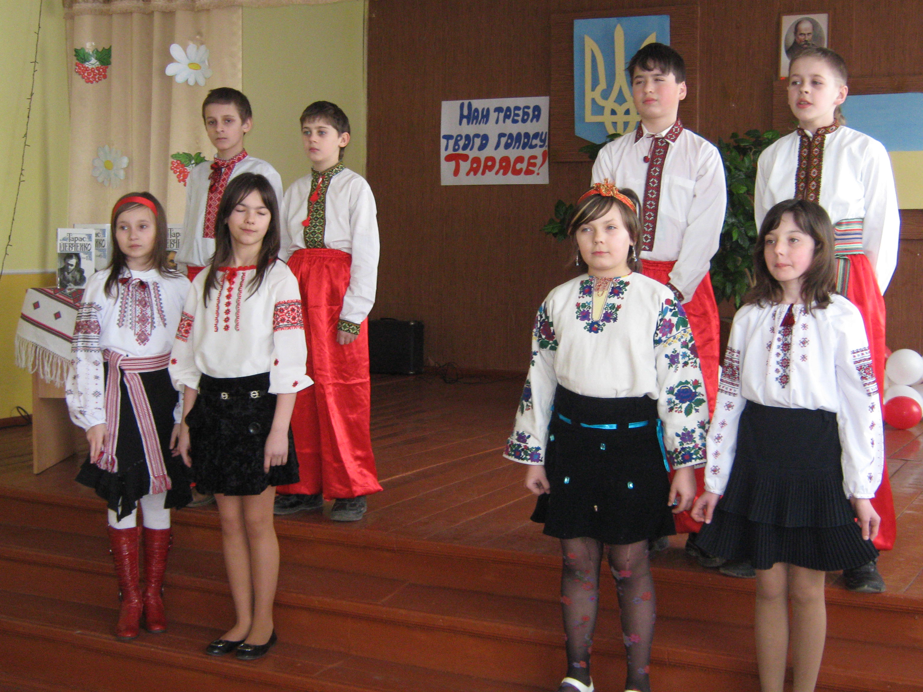
Ведуча. Слово поета росло з чорнозему, пісні і думи, з глибинного кореня народу і первісної чистоти духу. І заяскравіло воно на верховинах святої слави мудрістю пророка і поетичним ясновидством, і його вогнистий знак виписав на небесах вічності праведні письмена: Мати й Україна.
Ведучий. Жінка... Мати... ,,Такого полум’яного культу материнства, такого апофеозу жіночого кохання і жіночої муки не знайти, мабуть, ні в одного з поетів світу. Нещасний в особистому житті, Т.Шевченко найвищу красу світу бачив у жінці, у матері”, - писав М.Рильський.
Читець.
У нашім раї на землі
Нічого кращого немає,
Як тая мати молодая
З своїм дитяточком малим.
Буває, іноді дивлюся,
Дивуюсь дивом, і печаль
Охватить душу; стане жаль
Мені її, і зажурюся,
І перед нею помолюся,
Мов перед образом святим
Тієї матері святої,
Що в мир наш Бога принесла.
З’являється постать жінки, на плечах у неї - свита, на голові – намітка, в руках – дитина.
Читець.
Пішла селом,
Плаче Катерина;
На голові хустиночка,
На руках дитина.
Вийшла з села – серце мліє;
Назад подивилась,
Як тополя стала в полі
При битій дорозі;
Як роса та до схід сонця,
Покапали сльози.
За сльозами за гіркими
І світа не бачить,
Тільки сина пригортає,
Цілує та плаче...
Сіло сонце, з-за діброви
Небо червоніє;
Утерлася, повернулась,
Пішла...Тілько мріє.
Звучить пісня ,,Така її доля”
Ведучий. Безперечно, домінантою ідеалу людини у Т.Шевченка є здатність творити добро. Це один із найбільших його заповітів нам, на нашій окраденій землі, яку можуть порятувати не ненависники, а тільки ,,доброзиждущі”.
Ведуча. Правду казали римляни, що поетом не можна стати, поети народжуються. Як на пророків, сходить на них Дух Святий, відкриваючи їм речі, не знані не лише звичайним смертним, а часом – і їм самим. Пророк бачить те, чого інші недобачають.Пророк бачить майбутнє.
Ведучий. Для українців Т.Шевченко став Пророком, символом і покровом. За словами П.Куліша, він ,,...високо підняв ... поетичне світло своє – і стало видно по всій Україні, куди кожен з нас мусить простувати”
Ведуча. Тож прислухаймось до Кобзаревих первоцвітів, очищаймо душу, і тіло вогнем Тарасового слова!
Читець 1.
Не дуріте самі себе,
Учітеся, читайте,
І чужому научайтесь,
І свого не цурайтесь,
Бо хто матір забуває,
Того Бог карає,
Того діти цураються,
В хату не пускають.
Читець 2.
Розкуйтеся, братайтеся!
У чужому краю
Не шукайте, не нипайте
Того, що немає
І на небі, а не тільки
На чужому полі.
В своїй хаті своя й правда,
І сила , і воля.
Читець 3.
Свою Україну любіть.
Любіть її... Во время люте,
В останню тяжкую минуту
За неї Господа моліть.
Читець 4.
Доброзиждущим рукам
І покажи, і поможи,
Святую силу ниспошли.
А всім нам вкупі на землі
Єдиномисліє подай
І братолюбіє пошли.
Читець 5.
Роботящим умам,
Роботящим рукам
Перелоги орать,
Думать, сіять, не ждать,
І посіяне жать
Роботящим рукам.
Читець 6.
Наша пісня, наша дума
Не вмре, не загине...
От де, люди, наша слава,
Слава України.
Без золота, без каменю,
Без хитрої мови,
А голосна правдива,
Як Господа слово... 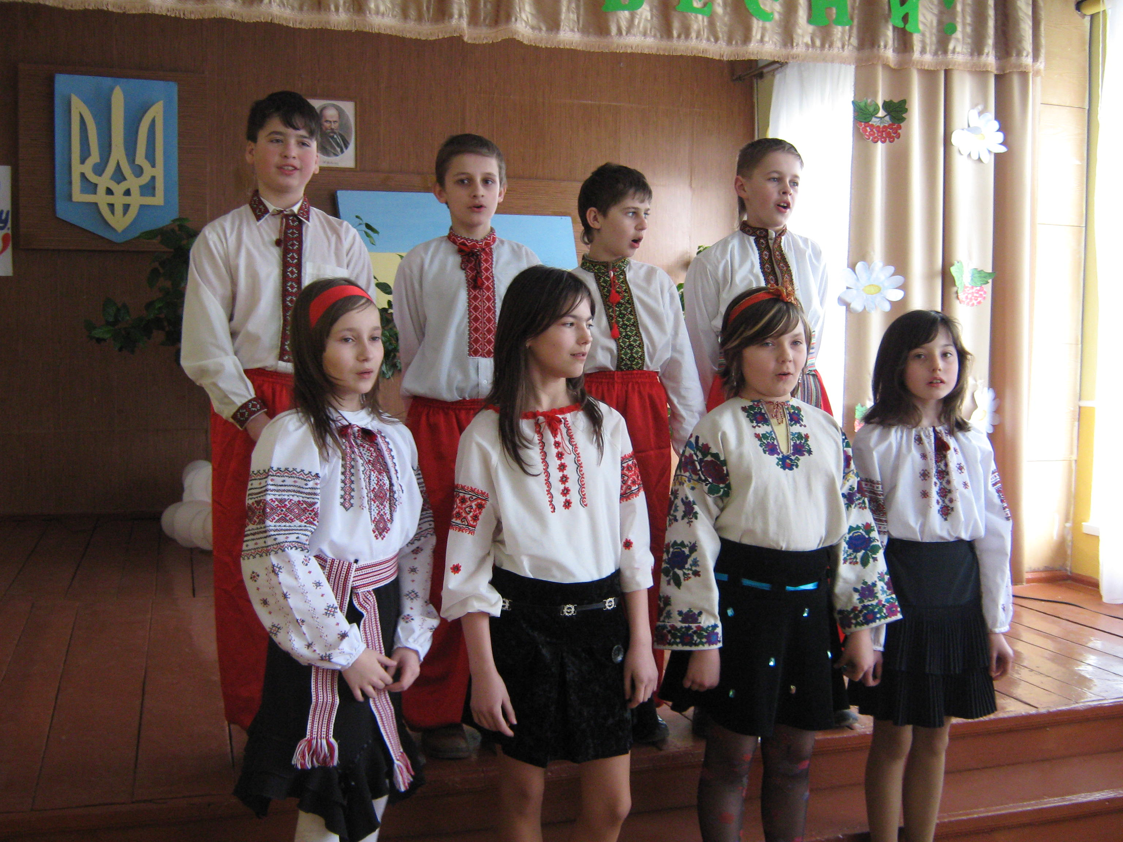
Ведуча.
Ми чуємо тебе, Кобзарю, крізь століття,
І голос твій нам душі окриля.
Встає в новій красі, забувши лихоліття,
Твоя, Тарасе, звільнена земля...
Ведучий.
У росяні вінки заплетені суцвіття
До ніг тобі, титане, кладемо,
Ми чуємо тебе, Кобзарю, крізь століття.
Тебе своїм сучасником звемо.
Читець 1.
То була дивовижна зоря:
На землю убогу і світом забутую,
Щоб її до життя повернути,
Бог послав Кобзаря.
Йому доля судилась, як міт -
За пророцтво життям заплатити,
Потім знов для нащадків ожити,
Дивувати оновлений світ.
Читець 2.
І понині, коли у наш край
Гість далекий часом завітає...-
,,Хто живий тут?” – юрбу запитає, -
Все принишкло, хоч тут умирай.
,,Ми живі!” – наче гідність сама,
Його постать вітає.
Ми живі! Цілий вік, сотню літ
Проти хвилі несемо його ім’я,
Проти вітру кидаєм насіння,
А під косу кидаємо цвіт...
І співаєм його ,,Заповіт”
В поколіннях, усіх поколіннях.

Всі учасники свята і всі присутні в залі виконують ,,Заповіт”

